Публикацию подготовила педагог доп. образования
МБУ ДО ЦДТ «Звёздный»
Пичкалёва О.Н.
Великий Пост
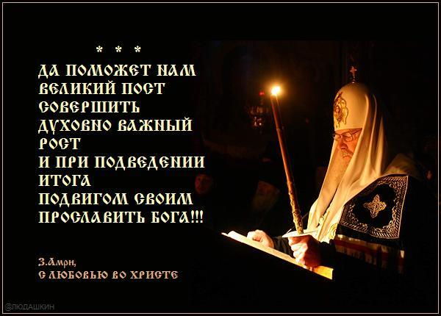

Великий Пост как бы подготавливает верующего человека к величайшему событию церковного года – Пасхе. Этот пост установлен как воспоминание о 40-дневном посте Иисуса Христа в пустыне, но длится он 7 недель и делится на две неравные части – Святую четырёхдесятницу (эти 40 дней) и Страстную Седмицу, установленную в память о Страстях Господних.
С Великим постом связано множество народных обычаев, которые в той или иной мере сохранились до наших дней. Прежде всего, пост предполагает строгое воздержание в пище, не разрешаются мясо, яйца, вообще продукты животного происхождения, в том числе и молочные.

Понедельник первой недели Великого поста называется «чистым». В этот день выкуривают масленицу, которая кончилась прощёным воскресеньем. В таз кладут горячий кирпич, заваривают мяту и слегка поливают уксусом. С ним обходят весь дом, наполняя его кислым и прохладным от мяты паром. Дом чистят, моют, мебель закрывают чехлами или покрывалами, занавешивают картины светского содержания, убирают ковры. В Великий пост с «чистого» понедельника положено ходить в ношеной одежде, пользоваться старой посудой. Ни в коем случае не доедать то, что осталось от масленицы. Всё отдавалось домашним животным.
Со вторника первой недели Великого поста старики вели наблюдение за звёздами и по ним угадывали погоду на всё лето.
В среду «слушали» воду. Как она шумит. Если вода в речке или пруду свистит, то нечистая сила может выжить людей с родных мест. Если же в шуме воды слышится человеческий голос – то это к полному благополучию.
В четверг первой недели начинают улетать зимние птицы.
В субботу справлялись «тужилки» по масленице. В этот день пекли блины, разумеется, постные.
Воскресенье этой же недели получило название «сборного», по характеру открывавшихся в этот день ярмарок и торгов.

С понедельника второй недели Великого поста начинались в городах поездки молодых жён к своим матерям, но, чтобы невестка не теряла времени зря, свекровь давала на время поездки ей какое-нибудь рукоделие, с непременным условием закончить его. В это же время повсеместно начинали перенизывать жемчуг (символ печали в печальное время).
В пятницу или субботу третьей недели Великого поста молодой зять обычно справлял для тестя с тёщей так называемую «обжорку», или «обжорную пятницу» (субботу). Обязательным угощением этого дня был какой-либо кисель с конопляным маслом.
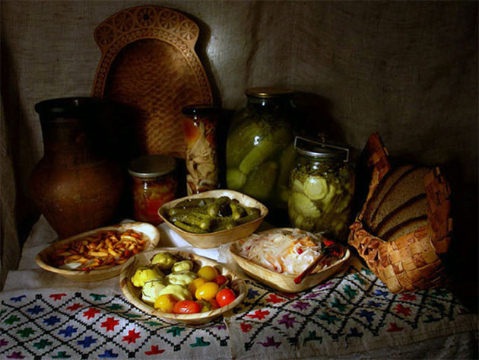
Четвёртая неделя Великого поста – Средокрестная, или Крестопоклонная неделя, Средокрестье – является серединой поста.
В понедельник четвёртой недели Великого поста окунали спрядённую за зиму пряжу в проруби на реках. От этого пряжа должна была получить необыкновенную прочность и белизну.
В среду на этой неделе пекли особое печенье в виде креста из пресного теста и клали в них разное зерно – чтобы хлеб уродился, куриное перо – чтобы куры водились и т.д. По другим предметам запечённым в крестах (щепка, соль, деньги), гадали о том, кто из членов семьи будет богат, кто строится, кому хлеб сеять. По одному такому печенью обязательно съедали в средокрестную среду. Существовало также поверье, что в среду на Крестопоклонной «переламывается», «делится» пополам пост. Для детей даже имитировали стук, с которым пост разламывается, украдкой стуча под лавкой. С этого же дня считалось, что щука разбивает хвостом лёд, т.е. совсем скоро ледоход.
Пятая неделя Великого поста часто называется Похвальной. Говорят, что на Похвальной неделе сорока начинает класть яйца или успевает снести первое яйцо: На Похвалу сорока яйцом похваляется.
В среду пятой недели часто устраивали вторичные после масленицы проводы зимы, а в субботу этой же недели в некоторых местах устраивали «званые поминки». На эти поминки собирали деньги и продукты в складчину и угощали нищих.
Во вторник пятой недели или в понедельник шестой молодые зятья приглашали к себе женину родню. Полагалось приходить не с пустыми руками, причём одаривать всех новых родственников и дарить новые наряды дочери.

Шестая неделя Великого поста – Вербная неделя.
Суббота на Вербной неделе – канун Вербного воскресенья, известна как Лазарева суббота. Церковь прославляет Иисуса Христа, который перед своими страданиями и смертью воскресил святого праведного Лазаря. Чудо Воскрешения Лазаря рассматривается как прообраз всеобщего воскресения человечества.
В Лазареву субботу ходили в лес за веточками вербы, которые рано утром освящали в церкви, приносили домой, и ставили к иконам.
Святой Лазарь за вербой лазил.

Вербное Воскресенье – праздник триумфального входа Господа Иисуса Христа в Иерусалим. Именно за воскресение Лазаря Иисус Христос и был прославлен народом как долгожданный Мессия, Царь Израилев. Народ постилал на пути Его свои одежды, толпа встречала Его с пальмовыми ветвями в руках… Однако такое торжество явилось на самом деле предвестием страданий Спасителя: народное прославление привело первосвященников к окончательному решению «погубить Его и предать Его смерти».
В России, где не знали, что такое пальмы, в этой роли выступила верба – единственное дерево, в эту пору напоминающее о близкой весне своими распушёнными почками. Растение целиком и особенно его серёжки, распустившиеся почки повсеместно считались целебными, наделёнными удивительной силой.
По народному верованию, если съесть 9 вербных серёжек, то это предохранит от лихорадки. Почки освещённой вербы советовали есть бесплодным женщинам.
Повсюду принято было освещённой вербой стегать коров и овец на Егорьев день – при обряде её первого выгона в поле.
Вербе приписывалась особенность оплодотворять землю, повышать урожайность зерновых культур и огородных растений.
Веточками вербы, принесёнными из церкви, хлестали друг друга, в первую очередь детей, приговаривая: «Не я бью, верба бьёт! Верба хлёст бьёт до слёз!»

Страстная неделя.
Эта неделя посвящена воспоминанию о последних днях земной жизни Господа, Его страданиях, смерти и погребении. Дни страстной седмицы – это время приготовления каждого верующего к торжественной встрече Светлого Христова Воскресения, когда требуется особо усердно посещать храм Божий, соблюдать пост и молиться.
С понедельника начинается у православных людей «большое мытьё» - чистят и моют всё в доме, в хозяйственных постройках, стирают бельё, и сами моются.
Во вторник принято было на рассвете поить скот соченым молоком для предохранения от болезней. Льняные и конопляные семена толкли в ступе и заливали водой – это и называлось «соченым молоком».
Страстная, Великая Среда – Иуда Искариот пошёл к первосвященникам и спросил, что дадут ему, если он выдаст Иисуса Христа. Предложенные 30 сребреников оказались достаточным вознаграждением за чудовищное предательство.
В традиционном быту в Страстную среду принято было скотину обливать снеговой водой (для здоровья).
Четверг на Страстной неделе назывался «Великий четверг», или «Белый», «Чистый». В этот день Церковь вспоминает Тайную вечерю Господа Иисуса Христа со своими учениками, на которой было установлено таинство Евхаристии – Причащения Тела и Крови Господней. В церковной традиции Великий четверг – день общего причащения.
Это один из самых важных дней в народном календаре, он сосредоточил вокруг себя огромное число примет и магических действий. «По поверьям, как проведёшь этот день, что сделаешь, так и сложится весь оставшийся год. ( По сути дела, весь распорядок дня строился по магическому расписанию): не мыли полы; не брали и не давали в долг; не ели до звезды; на стол выставляли все запасы, запирали колодцы от колдунов; не ругались» с жёнами, соседями.
Приметы Великого четверга:
Если в Великий четверг полнолуние – весною большая вода.
Дождь в Чистый четверг – весна мокрая.
В Великий четверг мороз, так и под кустом овёс.
Если в Великий четверг будет лёгкий ветерок – это к урожаю ягод, плодов и орехов.
Во всех местностях в четверг последней недели Великого поста пережигали (прокаливали) в печах соль. Она называлась «четверговой» и использовалась как лекарство от множества болезней.
Великий четверг именуется Чистым, и православное население старается полностью оправдать такое название тем, что в этот день самым тщательным образом всё моют и убирают в избе, украшая её: расстилают чистые половики, развешивают красивые полотенца и занавески, кое-где пол в горницах посыпают белым песком.
Обязательным было купание в бане.
Множество обрядов Великого четверга было связано с желанием очистить дом, огород, двор не только от грязи, накопившейся за зиму, но и от нечисти, затаившейся в углах, предупредить болезни и другие напасти.
По многочисленным свидетельствам, В Великий четверг, не взирая ни на какую погоду, «люди ходили на реку и окунались в её воды, даже если на реке был ещё лёд. Соприкосновение с водой должно было принести здоровье и силу на всю сельскую работу.

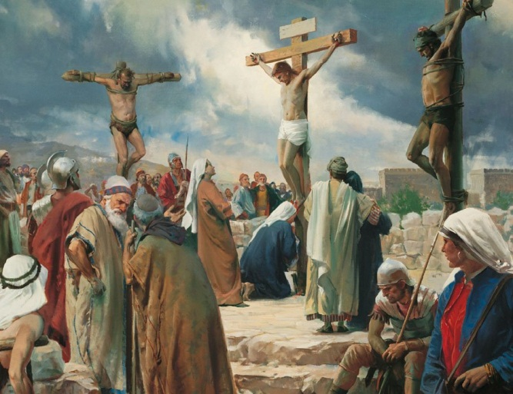
Великая или Страстная пятница – самый скорбный день церковного года. Именно в пятницу совершилось распятие и крестная смерть Спасителя. Господь был распят на кресте, установленном на горе Голгофе близ Иерусалима. Долгих 6 часов страдал Господь на кресте, искупая грехи человечества Своими страданиями.
В народе Страстная пятница – одна из особо чтимых пятниц. Этот день отмечен некоторым количеством примет:
Если на Страстную пятницу пасмурно, то хлеб вырастет с бурьяном.
Если под Страстную пятницу зоряно, пшеница будет зернистая.

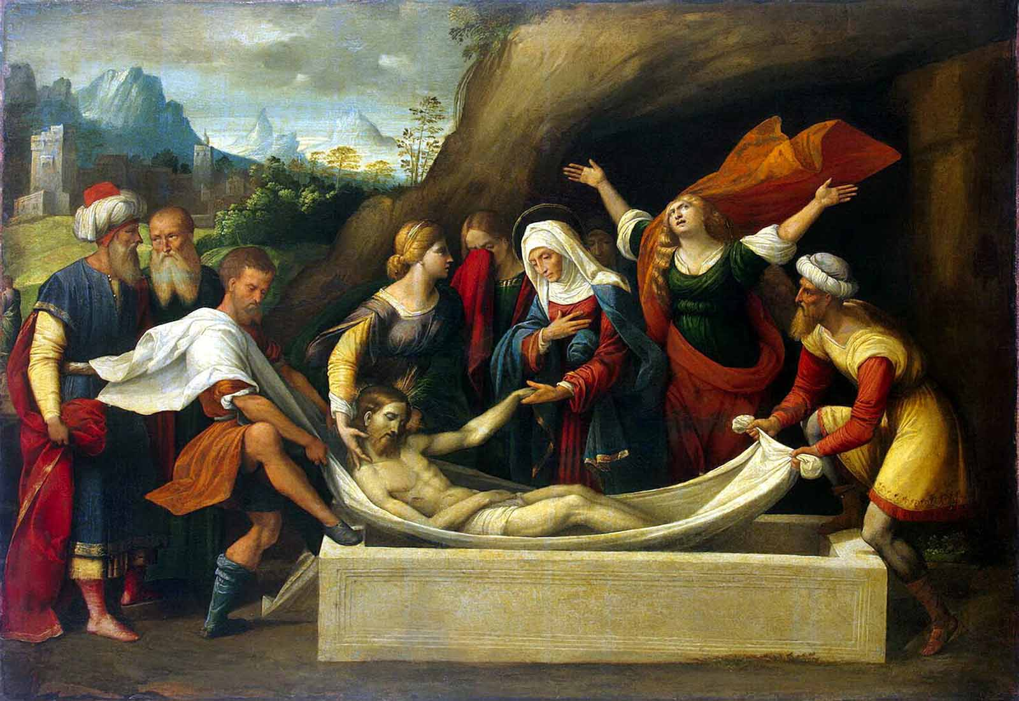

Суббота на Страстной неделе называлась Великой, Красильной. Это день воспоминания о пребывании тела Господа во гробе, куда оно было положено снявшими Спасителя с креста.
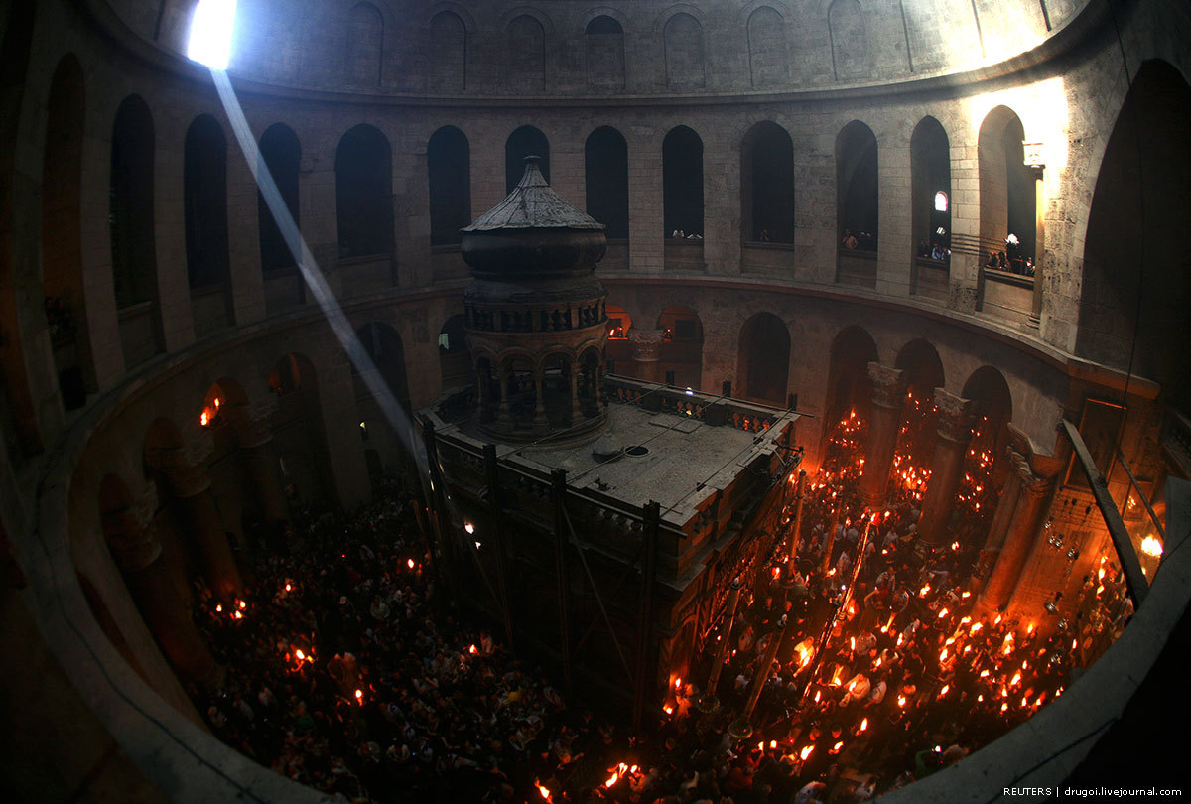
Особым знамением Великой субботы является чудесное возгорание благодатного огня в пещере Гроба Господня в Иерусалимском Воскресенском храме, происходящее ежегодно.
В Великую субботу, верили Россияне, солнце встречается с месяцем.
В субботу этой же недели заклинали мороз, чтобы не морозил овёс, лён, коноплю.
Тёмная ночь под Пасху – к урожаю.
В страстную субботу красят яйца, пекут куличи, делают сырную пасху.

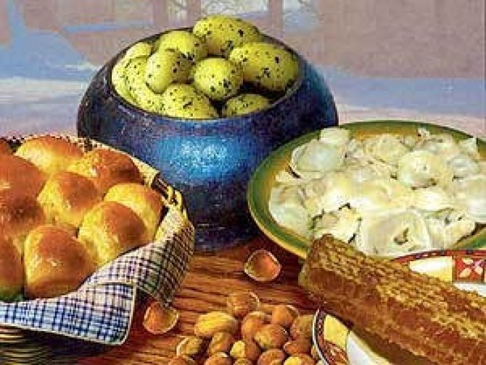

Постный стол.
Окрошка по – вятски.
Натрите редьку. Нарежьте картофель отваренный в мундире. Смешайте редьку с картофелем, посолите, оставьте минут на 40. Добавьте холодный квас, тёртый хрен. Подавать с зеленью.
Постный борщ.
Отварить свеклу, нарезать соломкой. Отварить предварительно замоченные (3-4 часа) грибы, бульон процедить. Грибы нарезать ломтиками, обжарить в растительном масле. Тонко нашинковать морковь, репчатый лук, слегка обжарить на растительном масле, добавит томат или очищенные помидоры.
Замоченный чернослив проварить, удалить косточки, нарезать ломтиками.
В кипящий грибной отвар положить шинкованную свежую капусту, поварить 10-15 минут, добавить обжаренные грибы, морковь, коренья, чернослив и довести до готовности, заправив всё по вкусу солью, сахаром.
Литература:
- А.Ф Некрылова Русский традиционный календарь. С-Пб 2007
- Н.Н. Барминская Великий пост. «Пермская книга» 1993

